Островецкие активисты

пели с ветеранами “Катюшу”

С Днем Победы участников Великой Отечественной войны и узников концлагерей накануне праздника поздравили островчане.

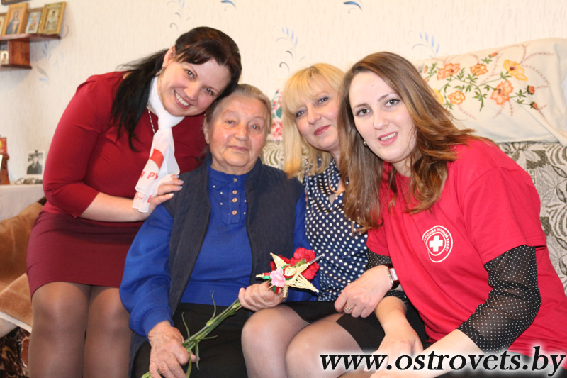

Такое мероприятие проходит традиционно в канун празднования 9 Мая. В этом году поздравления и пожелания долгих лет жизни ветеранам, тыловику и узникам концлагерей от районного исполнительного комитета, районного Совета депутатов, РОО “Белая Русь” отправились передавать сотрудники Территориального центра социального обслуживания населения, Центра творчества детей и молодежи и волонтеры Белорусского общества Красного Креста. Они привезли с собой не только подарки, но и музыкальный сюрприз: вместе с виновниками торжества гости спели дорогую сердцу “Катюшу”.

